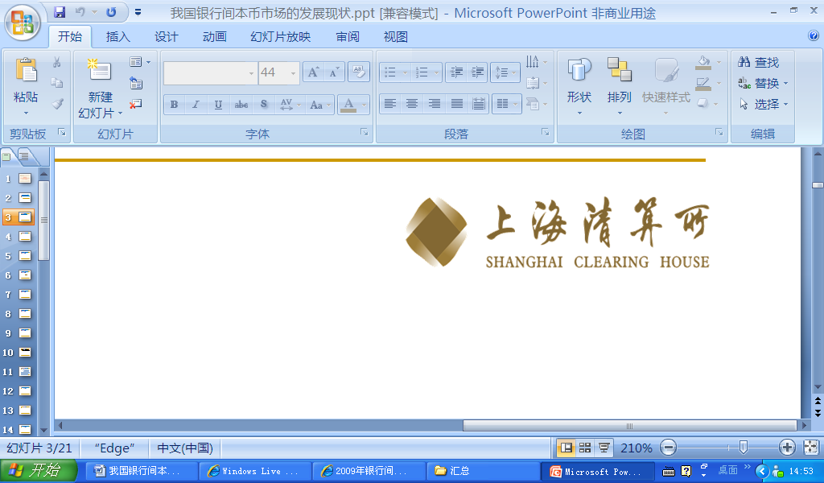

第二代综合业务系统
会员客户端离线数据查询申请
操作手册

银行间市场清算所股份有限公司
2025年10月

修订记录

版本号 | 修订说明 | 修订时间
V1.0 | 上线版本 | 2025年10月

目 录

第1章 离线数据查询申请 4
1. 债券清算 4
1.1 债券全额结算指令历史查询 4
1.2 债券全额交易明细历史查询 5
2. 证券簿记 6
2.1 债券持仓变动明细历史查询 6
2.2 债券持仓余额历史查询 8
3. 资金账务 9
3.1 资金余额历史查询 9
3.2 资金账户流水历史查询 10
4. 基础公用 11
4.1 央行单据历史查询 11
4.2 代理单据历史查询 12
4.3 自营单据历史查询 12
4.4 资金单据历史查询 13

离线数据查询申请
概述
离线数据查询申请管理，提供下线数据查询、单据下载服务，查询范围为本日起6个月之前的历史数据或单据。
- 查询条数限制：单次数据下载限制为1万条（主子表导出时，单次数据下载限制为主表数据条数1万条）。
- 单次查询文件系统保留2小时，查询文件过期后，系统提示“生成的文件已过期，请重新查询后下载”，需重新发起查询任务后下载。
- 查询间隔限制：为防止频繁查询下载，同一数据查询，在当前查询任务未完成前，需间隔10分钟才能发起新的查询任务。

债券清算

债券全额结算指令历史查询
功能简介
查询当前持有人自己或其操作代理、查询代理的债券全额结算指令下线历史数据及明细。
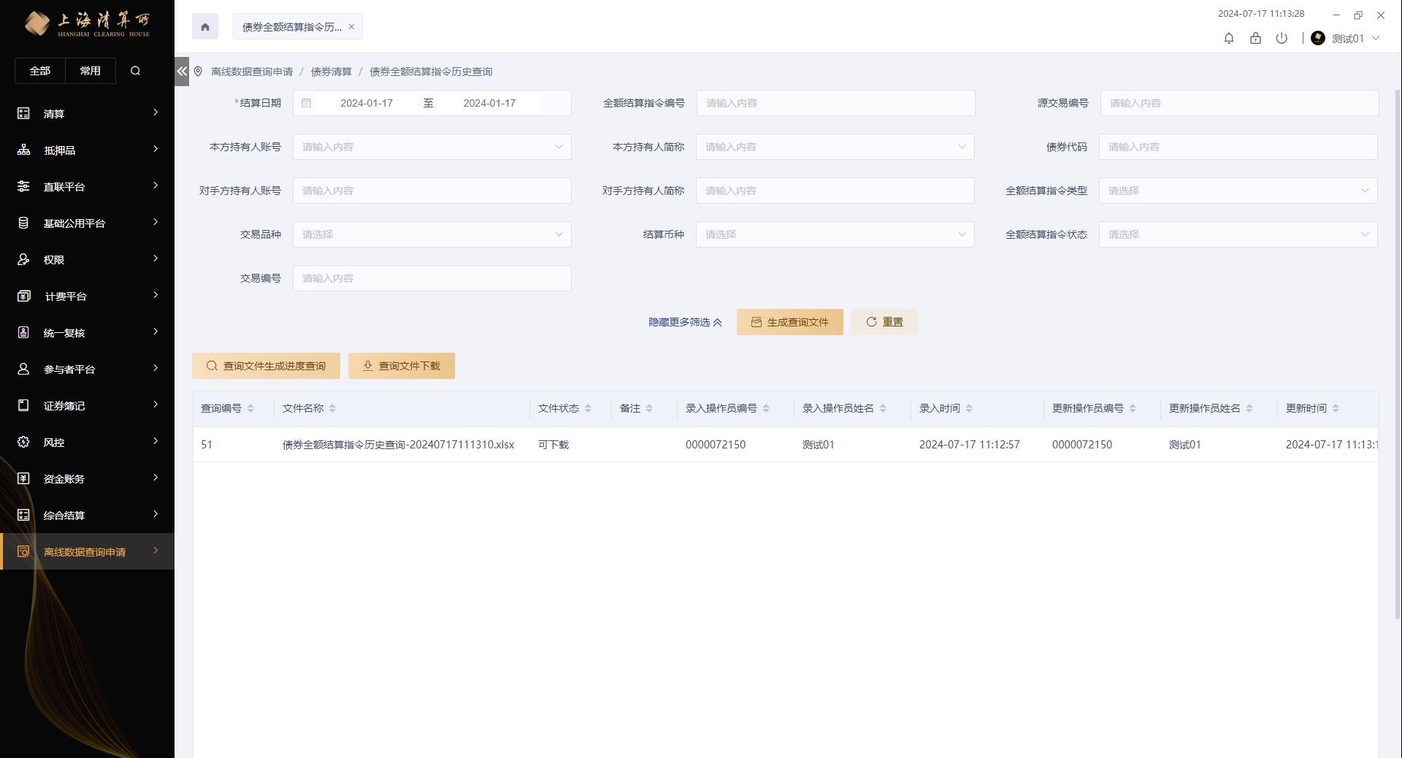
使用步骤
- 进入“离线数据查询申请/债券清算/债券全额结算指令历史查询”页面。
- 输入1个或多个查询条件，其中结算日期为必填项，点击“重置”按钮可清空当前查询条件。
- 点击“生成查询文件”按钮，系统生成一条查询记录，状态为“查询中”，点击“查询文件生成进度查询”按钮，可查看当前查询记录的查询进度，状态为“可下载”即为查询成功。
- 选中状态为“可下载”的数据，点击“查询文件下载”按钮，将查询结果数据导出为excel文件。
注意事项
- 该界面提供的债券全额结算指令数据为终态历史数据，仅支持查询结算日期距当前营业日6个月前的债券全额结算指令数据。
- 查询结果条数限制、查询文件保留时长、查询间隔限制参见章节概述。

债券全额交易明细历史查询
功能简介
查询当前持有人自己或其操作代理、查询代理的债券全额交易明细下线历史数据及明细。
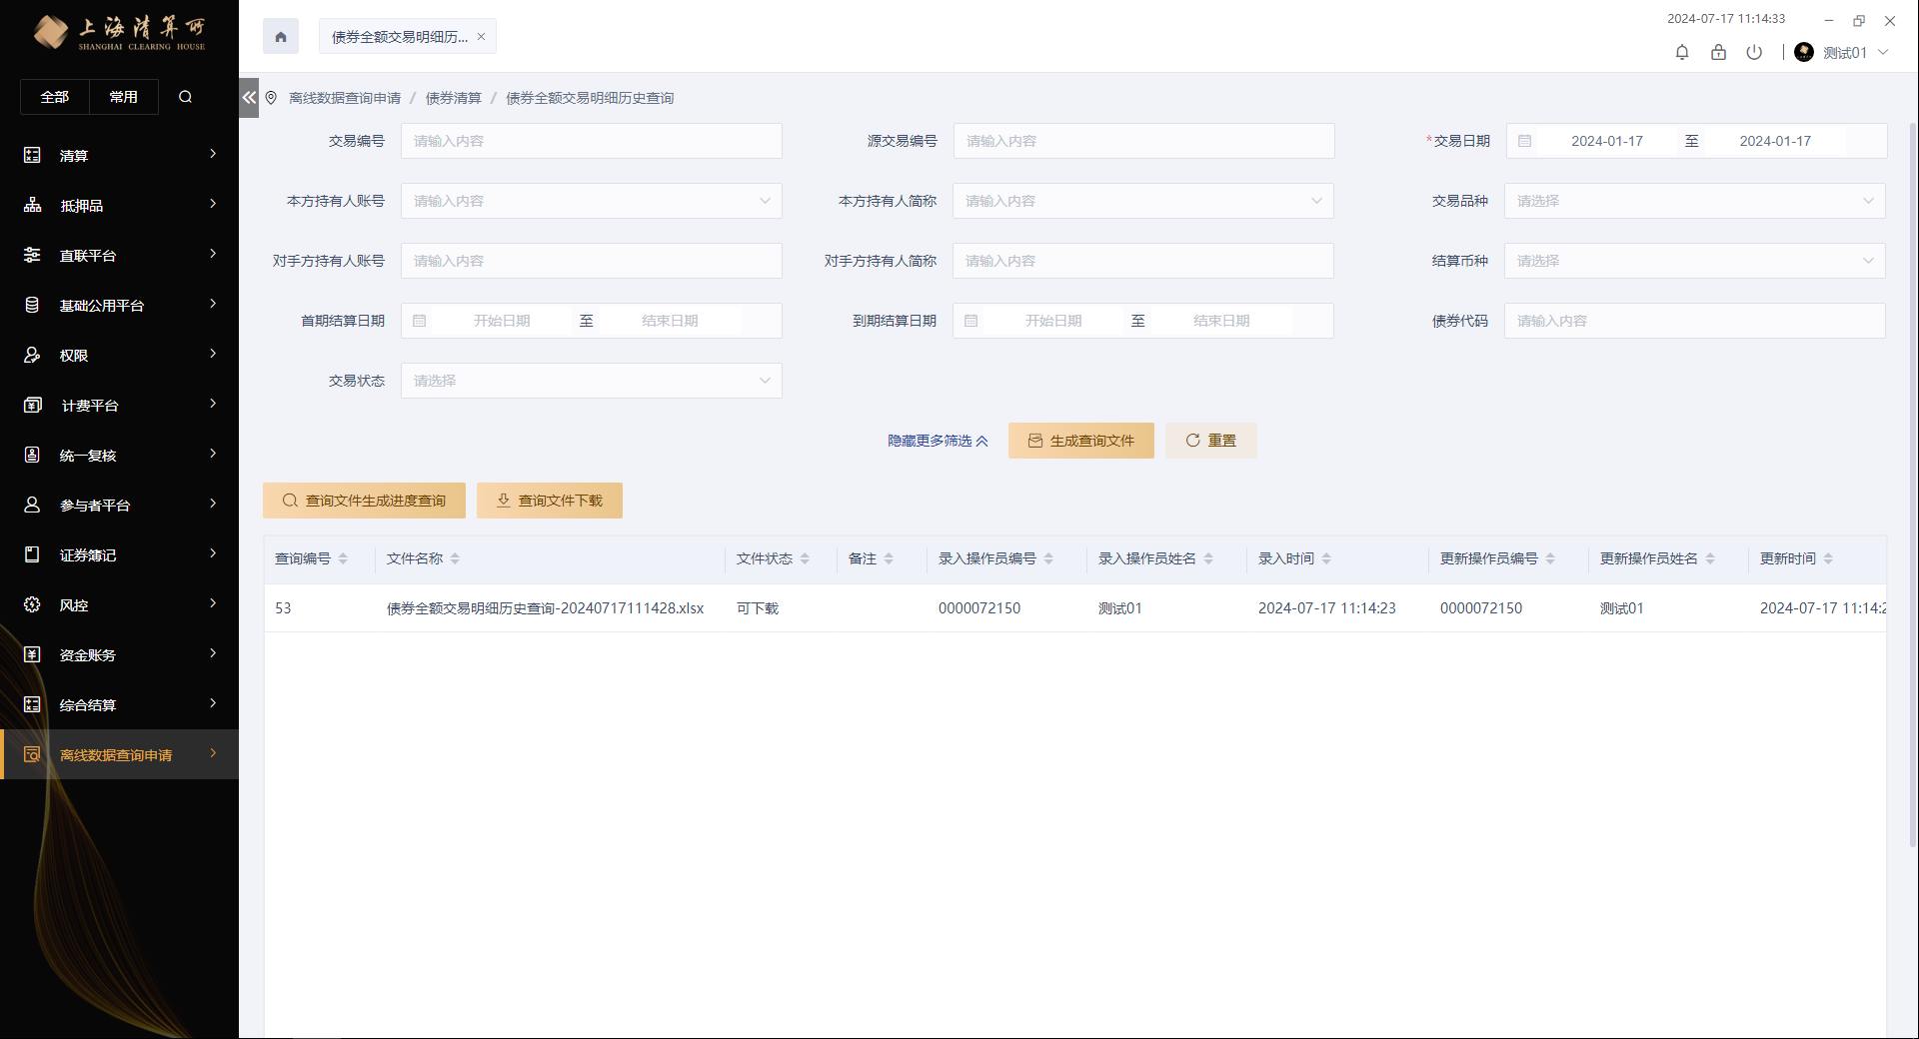
使用步骤
- 进入“离线数据查询申请/债券清算/债券全额交易明细历史查询”页面。
- 输入1个或多个查询条件，其中交易日期为必填项，点击“重置”按钮可清空当前查询条件。
- 点击“生成查询文件”按钮，系统生成一条查询记录，状态为“查询中”，点击“查询文件生成进度查询”按钮，可查看当前查询记录的查询进度，状态为“可下载”即为查询成功。
- 选中状态为“可下载”的数据，点击“查询文件下载”按钮，将查询结果数据导出为excel文件。
注意事项
- 该界面提供的债券全额交易明细数据为终态历史数据，仅能查询交易日期距当前营业日6个月前的债券全额交易明细数据。
- 查询结果条数限制、查询文件保留时长、查询间隔限制参见章节概述。

证券簿记

债券持仓变动明细历史查询
功能简介
查询当前持有人自己或其操作代理、查询代理的债券持仓变动明细下线历史数据。
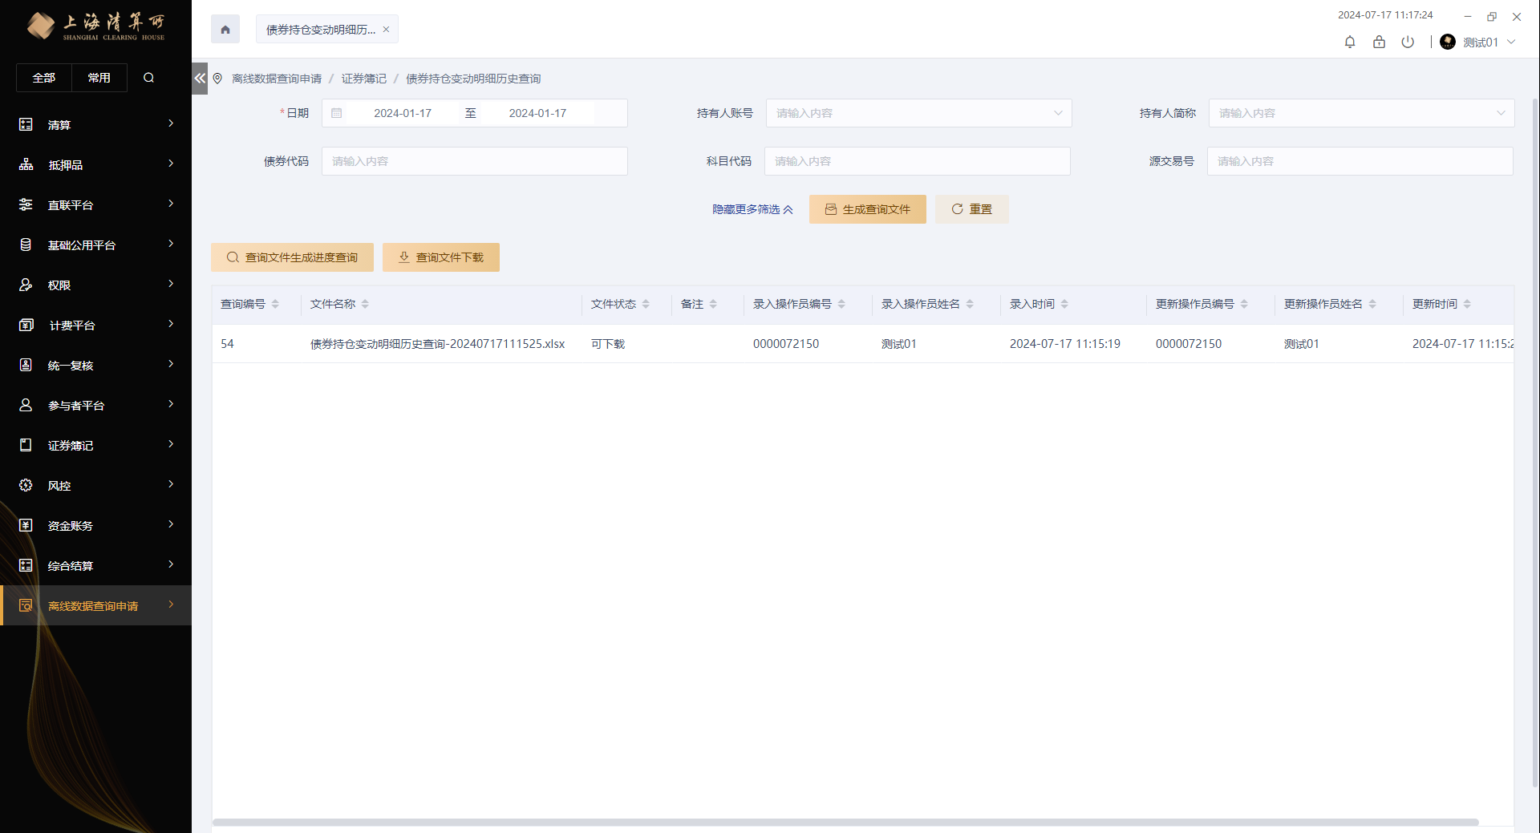
使用步骤
- 进入“离线数据查询申请/证券簿记/债券持仓变动明细历史查询”页面。
- 输入1个或多个查询条件，其中日期为必填项，点击“重置”按钮可清空当前查询条件。
- 点击“生成查询文件”按钮，系统生成一条查询记录，状态为“查询中”，点击“查询文件生成进度查询”按钮，可查看当前查询记录的查询进度，状态为“可下载”即为查询成功。
- 选中状态为“可下载”的数据，点击“查询文件下载”按钮，将查询结果数据导出为excel文件。
注意事项
- 该界面提供的债券持仓变动明细数据为历史数据，仅能查询日期距当前营业日6个月前的债券持仓变动明细数据。
- 查询结果条数限制、查询文件保留时长、查询间隔限制参见章节概述。

债券持仓余额历史查询
查询当前持有人自己或其操作代理、查询代理的债券持仓余额历史数据。
功能简介
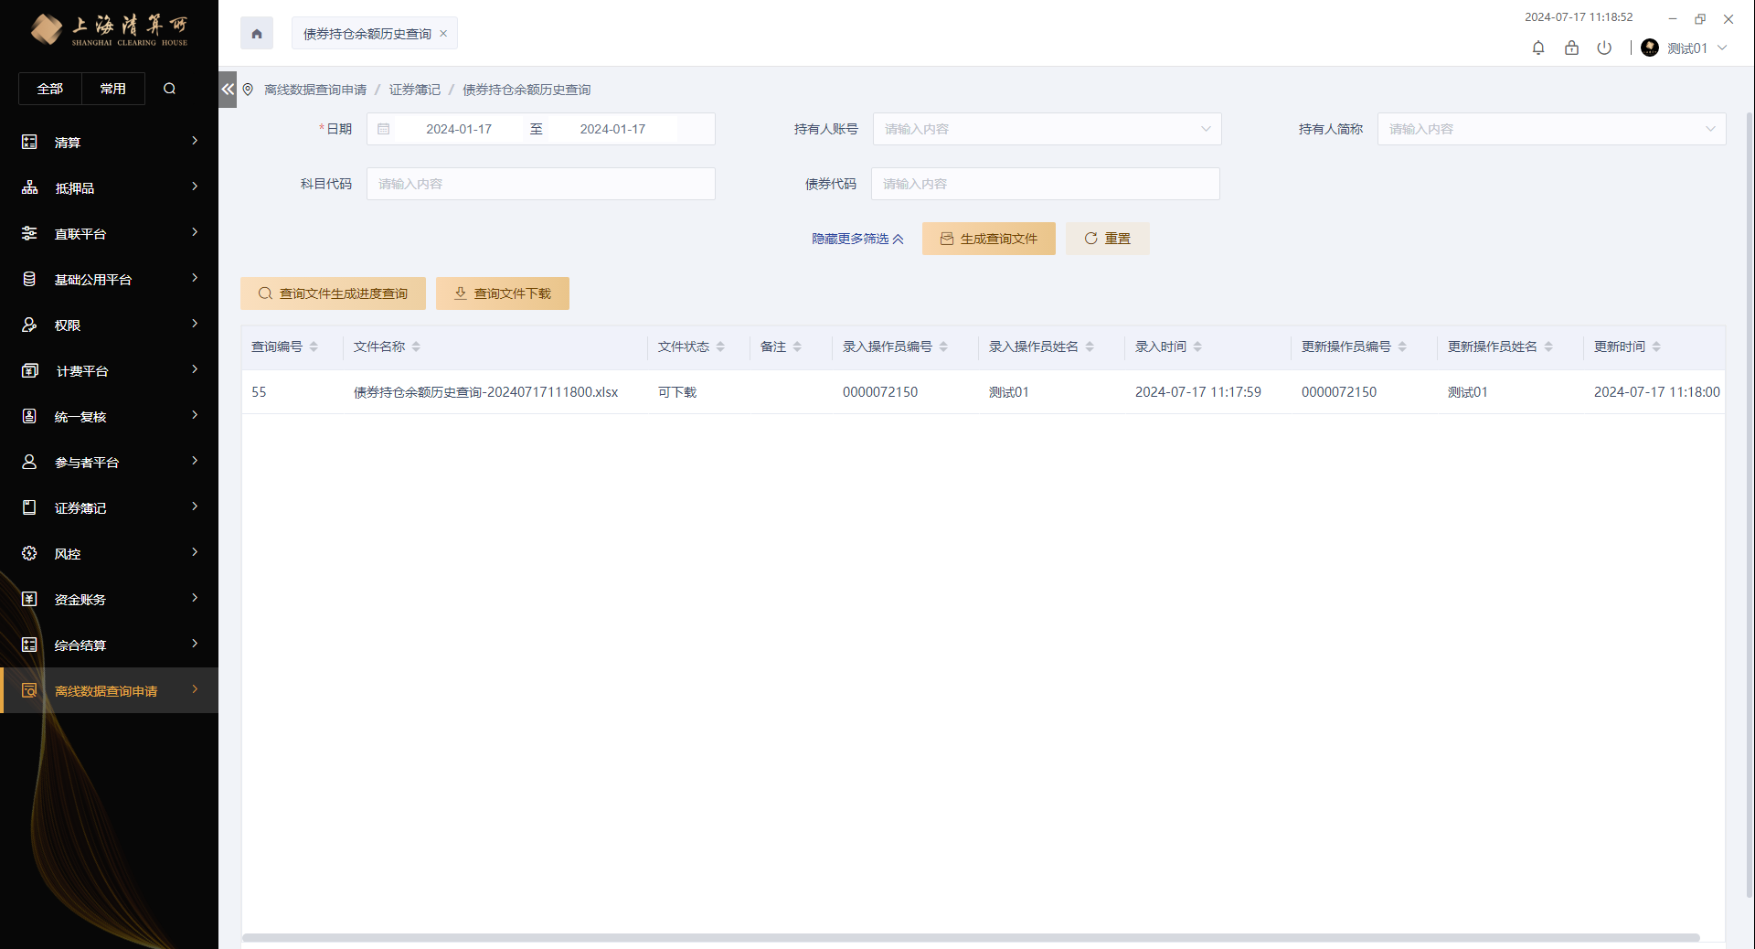
使用步骤
- 进入“离线数据查询申请/证券簿记/债券持仓余额历史查询”页面。
- 输入1个或多个查询条件，其中日期为必填项，点击“重置”按钮可清空当前查询条件。
- 点击“生成查询文件”按钮，系统生成一条查询记录，状态为“查询中”，点击“查询文件生成进度查询”按钮，可查看当前查询记录的查询进度，状态为“可下载”即为查询成功。
- 选中状态为“可下载”的数据，点击“查询文件下载”按钮，将查询结果数据导出为excel文件。
注意事项
- 该界面提供的债券持仓余额数据为历史数据，仅能查询日期距当前营业日6个月前的债券持仓余额数据。
- 查询结果条数限制、查询文件保留时长、查询间隔限制参见章节概述。

资金账务

资金余额历史查询
查询当前持有人自己和其代理的资金账户余额历史数据。
功能简介
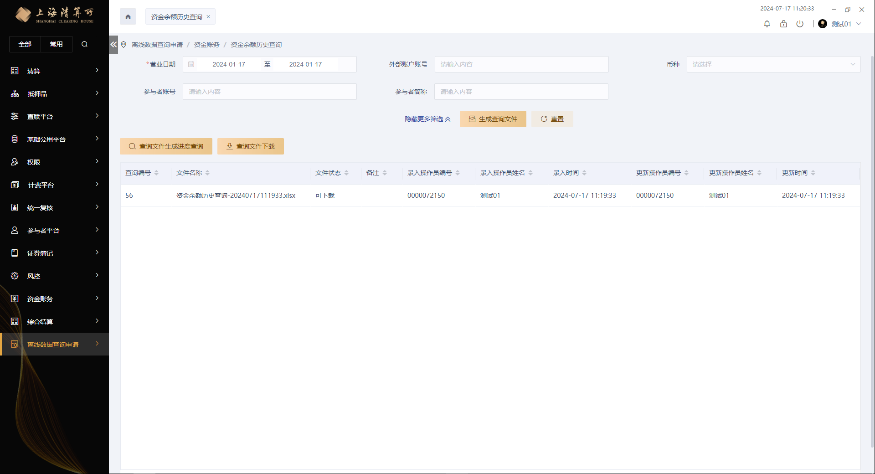
使用步骤
- 进入“离线数据查询申请/资金账务/资金余额历史查询”页面。
- 输入1个或多个查询条件，其中营业日期为必填项，点击“重置”按钮可清空当前查询条件。
- 点击“生成查询文件”按钮，系统生成一条查询记录，状态为“查询中”，点击“查询文件生成进度查询”按钮，可查看当前查询记录的查询进度，状态为“可下载”即为查询成功。
- 选中状态为“可下载”的数据，点击“查询文件下载”按钮，将查询结果数据导出为excel文件。
注意事项
- 该界面提供的资金余额数据为历史数据，仅能查询营业日期距当前营业日6个月前的资金余额数据。
- 查询结果条数限制、查询文件保留时长、查询间隔限制参见章节概述。

资金账户流水历史查询
查询当前持有人自己和其代理的资金账户流水历史数据。
功能简介
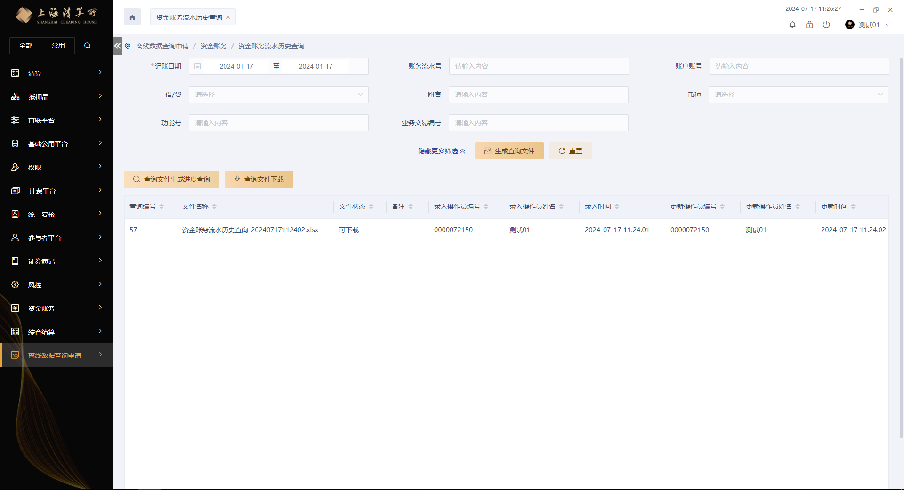
使用步骤
- 进入“离线数据查询申请/资金账务/资金账户流水历史查询”页面。
- 输入1个或多个查询条件，其中记账日期为必填项，点击“重置”按钮可清空当前查询条件。
- 点击“生成查询文件”按钮，系统生成一条查询记录，状态为“查询中”，点击“查询文件生成进度查询”按钮，可查看当前查询记录的查询进度，状态为“可下载”即为查询成功。
- 选中状态为“可下载”的数据，点击“查询文件下载”按钮，将查询结果数据导出为excel文件。
注意事项
- 该界面提供的资金账户流水数据为历史数据，仅能查询记账日期距当前营业日6个月前的资金账户流水数据。
- 查询结果条数限制、查询文件保留时长、查询间隔限制参见章节概述。

基础公用

央行单据历史查询
功能简介
查询当前持有人自己的央行单据历史文件。
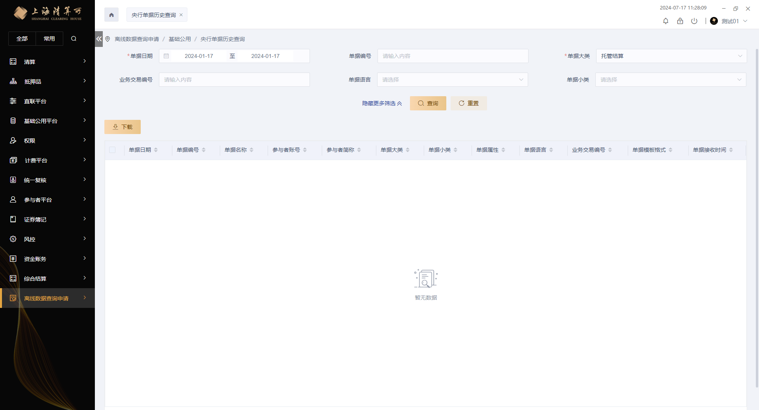
使用步骤
- 进入“离线数据查询申请/基础公用/央行单据历史查询”页面。
- 输入查询条件，其中单据日期、单据大类为必填项。
- 点击“查询”按钮查询单据文件数据；点击“重置”按钮清空查询条件。
- 选中待下载的单据数据文件，点击“下载”按钮，下载对应单据到本地。
注意事项
- 该界面提供的央行单据历史文件，仅支持查询单据日期距当前营业日6个月前的央行单据文件。

代理单据历史查询
功能简介
查询当前持有人自己的代理单据历史文件。
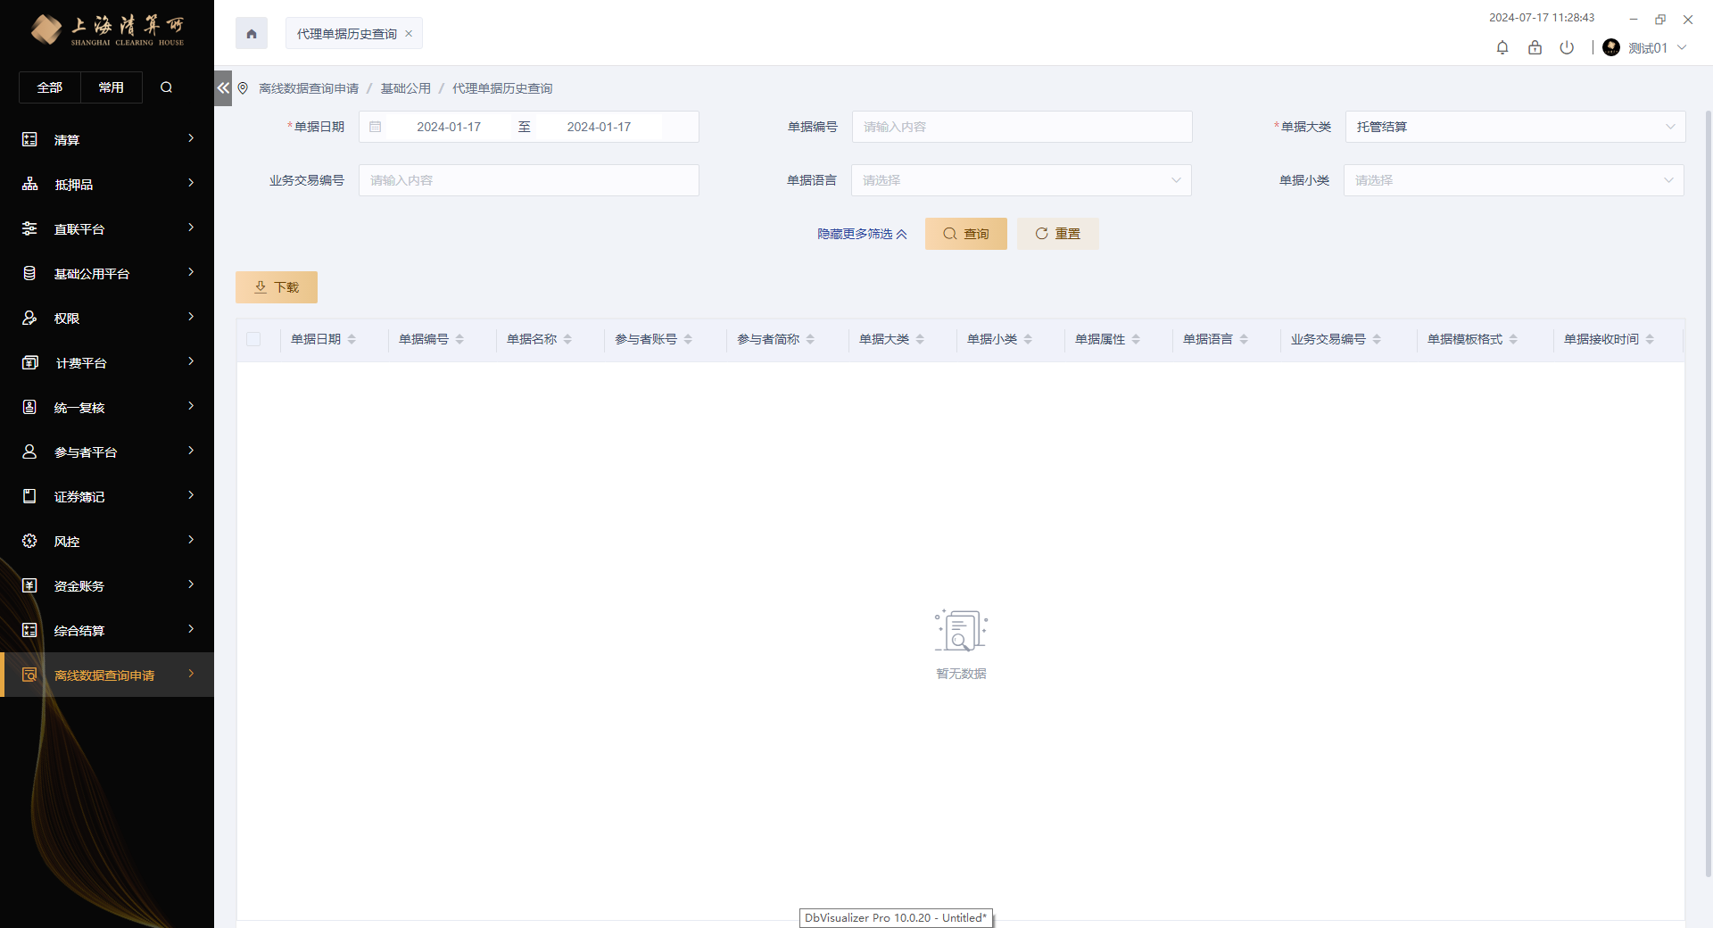
使用步骤
- 进入“离线数据查询申请/基础公用/代理单据历史查询”页面。
- 输入查询条件，其中单据日期、单据大类为必填项。
- 点击“查询”按钮查询单据文件数据；点击“重置”按钮清空查询条件。
- 选中待下载的单据数据文件，点击“下载”按钮，下载对应单据到本地。
注意事项
- 该界面提供的代理单据历史文件，仅支持查询单据日期距当前营业日6个月前的代理单据文件。

自营单据历史查询
功能简介
查询当前持有人自己或其操作代理、查询代理的自营单据历史文件。
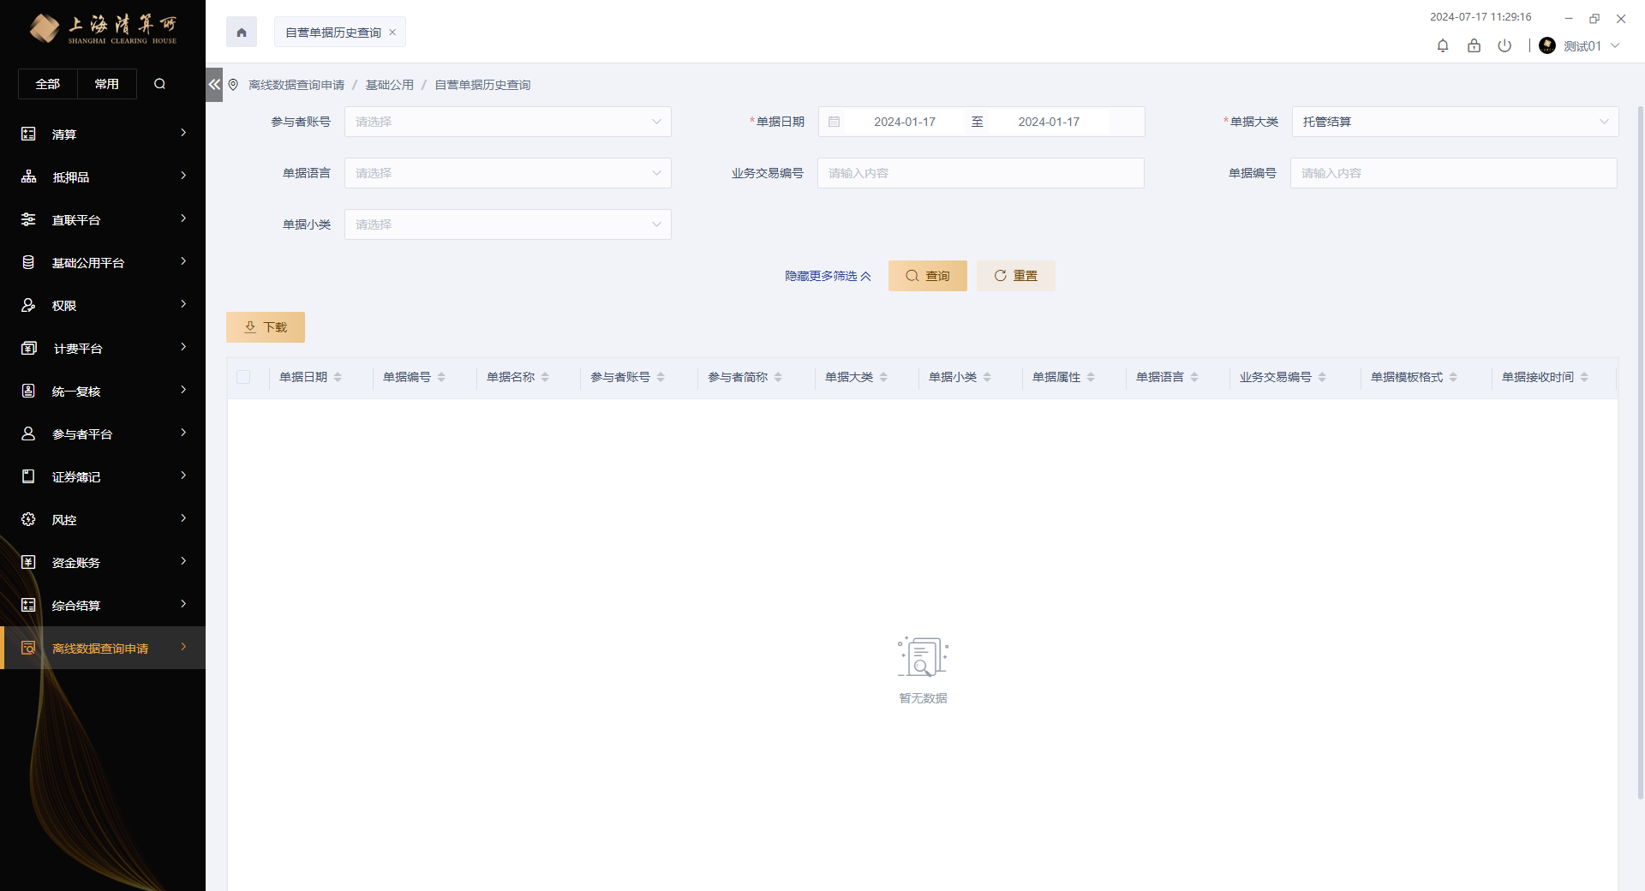
使用步骤
- 进入“离线数据查询申请/基础公用/自营单据历史查询”页面。
- 输入查询条件，其中单据日期、单据大类为必填项。
- 点击“查询”按钮查询单据文件数据；点击“重置”按钮清空查询条件。
- 选中待下载的单据数据文件，点击“下载”按钮，下载对应单据到本地。
注意事项
- 该界面提供的自营单据历史文件，仅支持查询单据日期距当前营业日6个月前的自营单据文件。

资金单据历史查询
功能简介
查询当前持有人自己或其资金代理的资金单据历史文件。
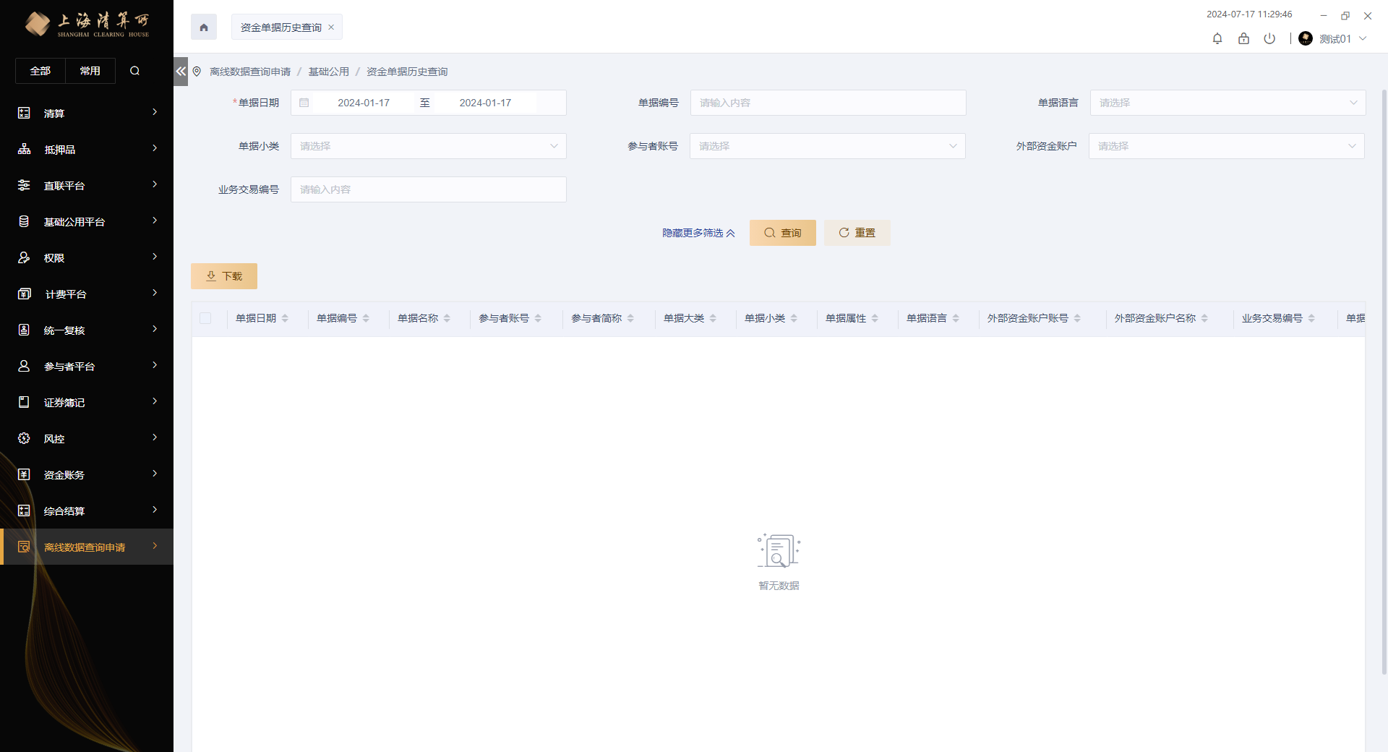
使用步骤
- 进入“离线数据查询申请/基础公用/资金单据历史查询”页面。
- 输入查询条件，其中单据日期为必填项。
- 点击“查询”按钮查询单据文件数据；点击“重置”按钮清空查询条件。
- 选中待下载的单据数据文件，点击“下载”按钮，下载对应单据到本地。
注意事项
- 该界面提供的资金单据历史文件，仅支持查询单据日期距当前营业日6个月前的资金单据文件。

